UTN FRBA - FÍSICA 2 - EXAMEN FINAL 24/09/2019
1 |  | 2 | 3 |  | 4 |  | 5 |  | CALIFICACIÓN
Apellido y nombre: Legajo:

Calificación: número de respuestas correctas + 1

Ejercicio 1: Dos moles de un gas ideal evolucionan en forma cíclica y reversible. En el estado A el gas tiene una presión de 997.680 Pa y un volumen de 0,01 m³; a partir de dicho estado se expande isotérmicamente hasta un estado B, luego se expande adiabáticamente hasta un estado C, luego sufre una compresión isotérmica hasta un estado D, para finalmente volver al estado A en compresión adiabática. Se conoce que el rendimiento del ciclo resulta igual a 0,5.
a) Calcule el máximo volumen alcanzado por el gas en el ciclo, sabiendo que la mínima presión alcanzada es 88.200 Pa. (Considere la constante universal de los gases R = 8,314 J.mol/K)
b) Una pared plana muy extensa separa dos fluidos a distinta temperatura. La pared está compuesta por dos tabiques paralelos de igual espesor, elevada conductividad térmica y elevada emisividad térmica (próxima a uno). El espacio entre los tabiques es vacío. Explique, justificando la respuesta, si la pared puede considerarse adiabática por no existir procesos convectivos ni contacto entre los tabiques.

Ejercicio 2: Una superficie gaussiana de forma cilíndrica tiene en su interior una carga puntual de 8,85 nC en su centro. El flujo del campo eléctrico a través de la superficie de área A (parte de la gaussiana) es 100 Nm²/C. Calcule el flujo del campo eléctrico a través del resto de la superficie cilíndrica.

A

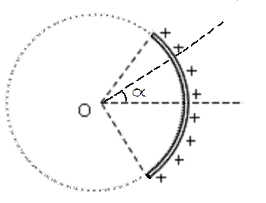

X
Y
Ejercicio3: Un arco de circunferencia, de radio r = 20 cm, abarca un ángulo de 90º (entre −45º y +45º). A lo largo de su longitud tiene una densidad lineal de carga variable que, en función del ángulo central α, vale: λ(α) = λ₀ cos α, donde λ₀ = 300 nC/m.
Halle:
- el vector campo eléctrico en el centro O;
- el potencial eléctrico en el centro O, respecto del infinito.

Datos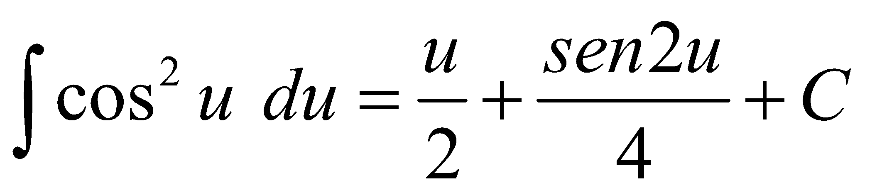; 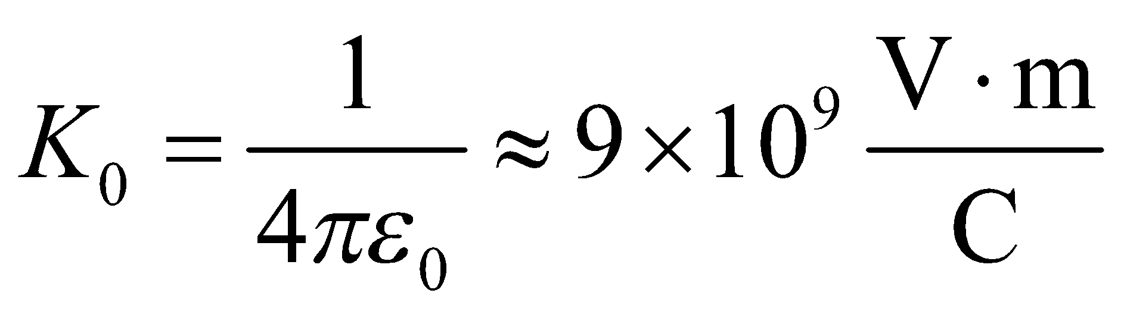

Ejercicio 4: El circuito de la figura se encuentra en régimen estacionario.

V₁ = 10 V
V₂ = 25 V
C₂ = 1 µF
R₂ = 1000 Ω
R₁ = 500 Ω
C₃ = 2 µF
C₁ = 1 µF
Calcule:
- la intensidad de la corriente en cada rama,
- la energía almacenada en cada capacitor.

Ejercicio 5: En el siguiente conjunto de afirmaciones, justifique cuáles son las dos verdaderas.
- Si en un circuito de CA el factor de potencia vale 0,8, la potencia reactiva, Q, es ≈ 75% de la activa, P.
- El signo negativo de la ley de Faraday indica que B_{INDUCIDO} se opone siempre a B_{EXTERNO}.
- La fem inducida en una espira es constante y no nula si el flujo que la atraviesa es constante y no nulo
- Un circuito en corriente alterna entra en resonancia cuando su impedancia se anula.
- Un circuito RLC serie de CA tiene carácter capacitivo ⇔ opera por debajo de la frecuencia de resonancia.
Soluciones examen final de Física II – 24/09/2019
Ejercicio1:
a) $T_{A}= \frac{P_{A}.V_{A}}{n.R}= \frac{997.680 x 0,01}{2 x 8,314} \frac{N.m^{3}.mol.K}{m^{2}.mol.N.m}=600 K$
Es un ciclo de Carnot: $=1- \frac{T_{C}}{T_{A}} T_{C}=\left(1- \right).T_{A}=\left(1-0,5\right) x 600 K=300 K$
$P_{min}= P_{C}=88.200 Pa$
$V_{max}= V_{C}= \frac{n.R.T_{C}}{P_{C}}= \frac{2 x 8,314 x 300}{88.200} \frac{mol.N.m.K.m^{2}}{mol.K.N} = 0,05656 m^{3}$
b) No puede considerarse adiabática ya que se transmite calor por radiación

Ejercicio 2: Si llamamos Φ₁ al flujo del campo eléctrico a través de la superficie de área A y Φ₂ al flujo a través del resto de la superficie cilíndrica, por la Ley de Gauss debe ser:
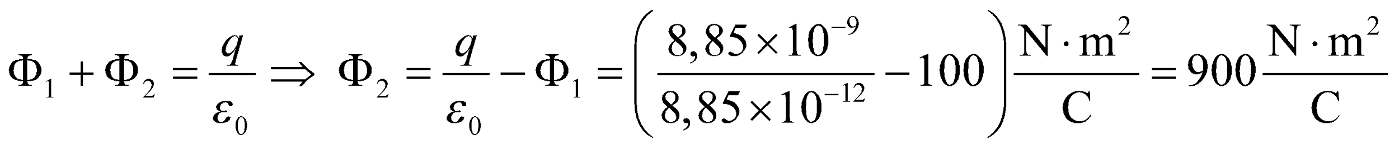
Ejercicio 3:
- Por simetría se anulan las componentes de E en la dirección Y.
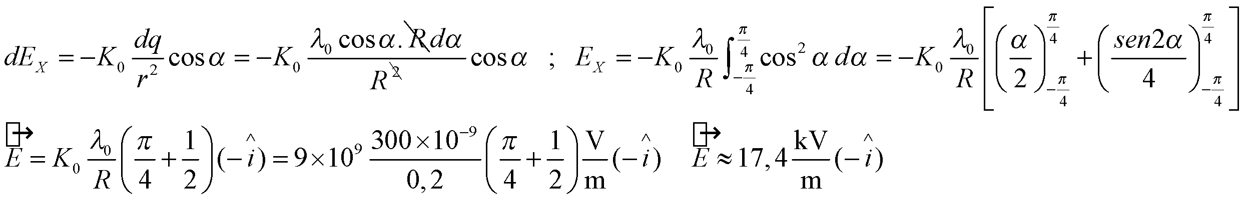
- 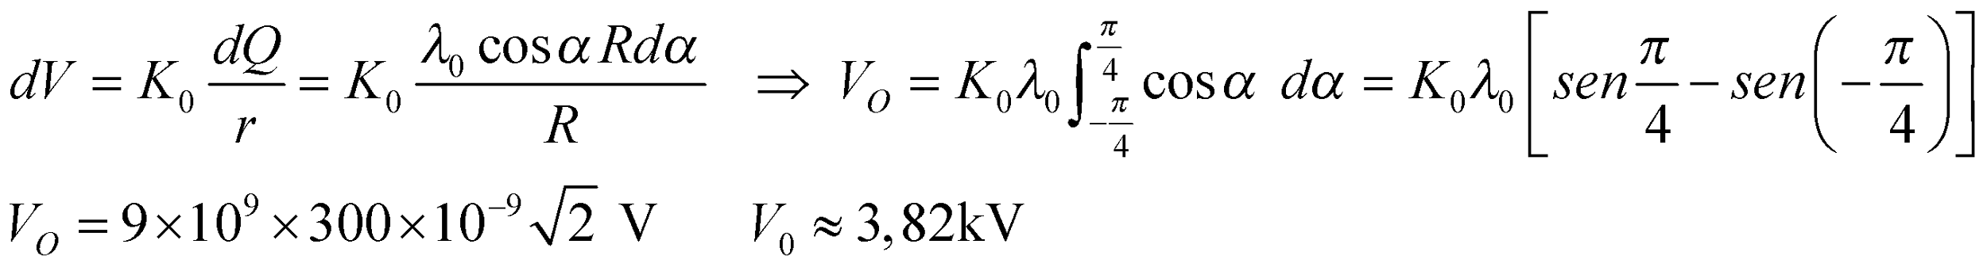

Ejercicio 4:
a) Sólo circula corriente por la malla que forman las dos resistencias y las dos fuentes.
La intensidad es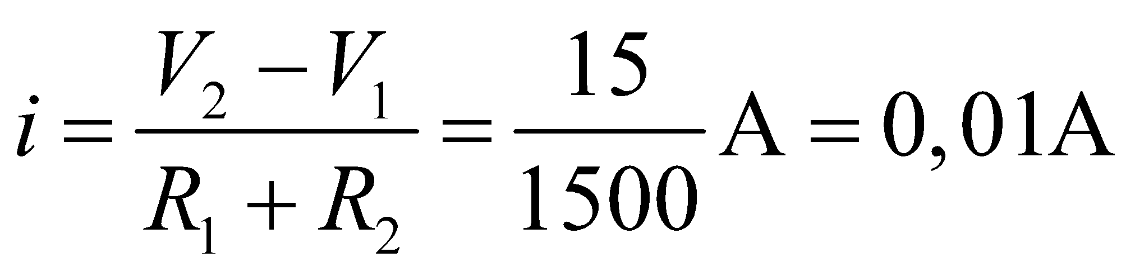 y su sentido antihorario.
b) La tensión en los capacitores C₁ y C₃, que están en paralelo, es V_{P} = 10 V + 500 Ω ⋅ 0,01 A = 15 V.
Sus energías son:
La tensión del capacitor C₂ es V₂ = 25 V y su energía es 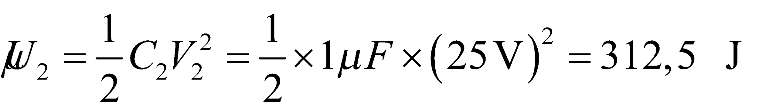

Ejercicio 5:
- Si en un circuito de CA el factor de potencia vale 0,8, la potencia reactiva, Q, es ≈ 75% de la activa, P.

S
Q
P

- Un circuito RLC serie de CA tiene carácter capacitivo ⇔ opera por debajo de la frecuencia de resonancia.
